Андрианова Ольга Анатольевна, учитель английского языка
МУЗЕЙ ПОБЕДЫ

Я хочу поделиться фотографиями своей Бабушки Розы и ее сестры Бабушки Гути.
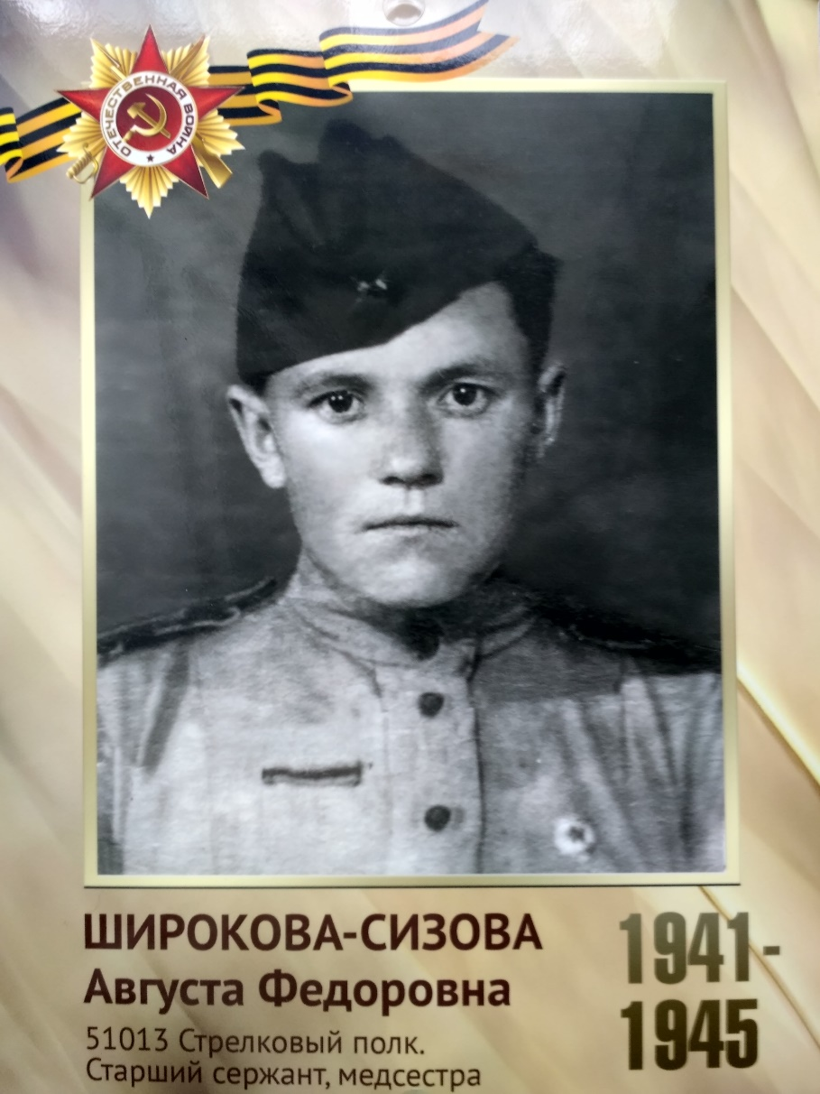
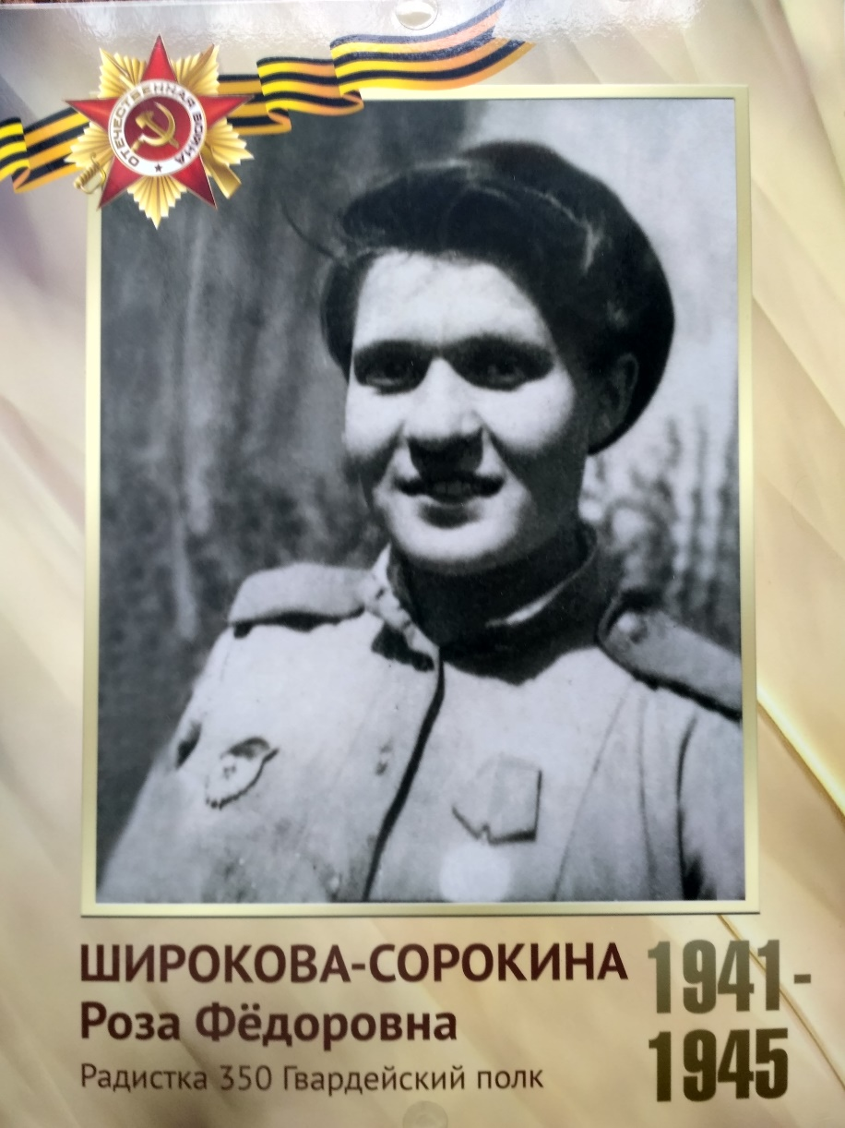

Они обе пошли на войну добровольцами. Бабушке Розе было 20 лет, а ее сестре Гуте – 18 лет. Бабушка Роза была радисткой воздушно-дисантных войск. У нее за плечами более 100 прыжков с парашютом во время войны (в том числе и на вражеской территории). А бабушка Гутя была мед.сестрой, получила контузию во время выполнения своего долга (когда пыталась вытащить с поля боя раненого бойца, недалеко от них взорвался снаряд).

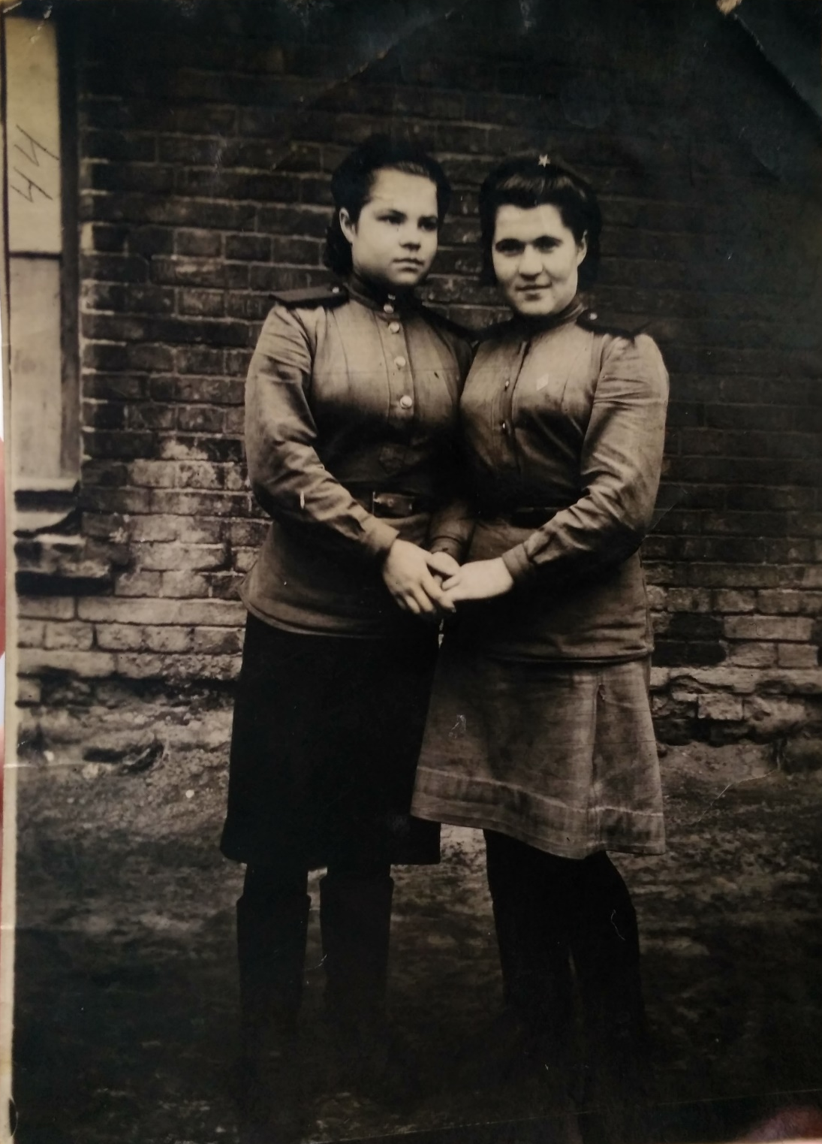
Это подруга бабушки Розы Тамара. Они познакомились во время войны и продолали дружить всю жизнь.

1944 г.

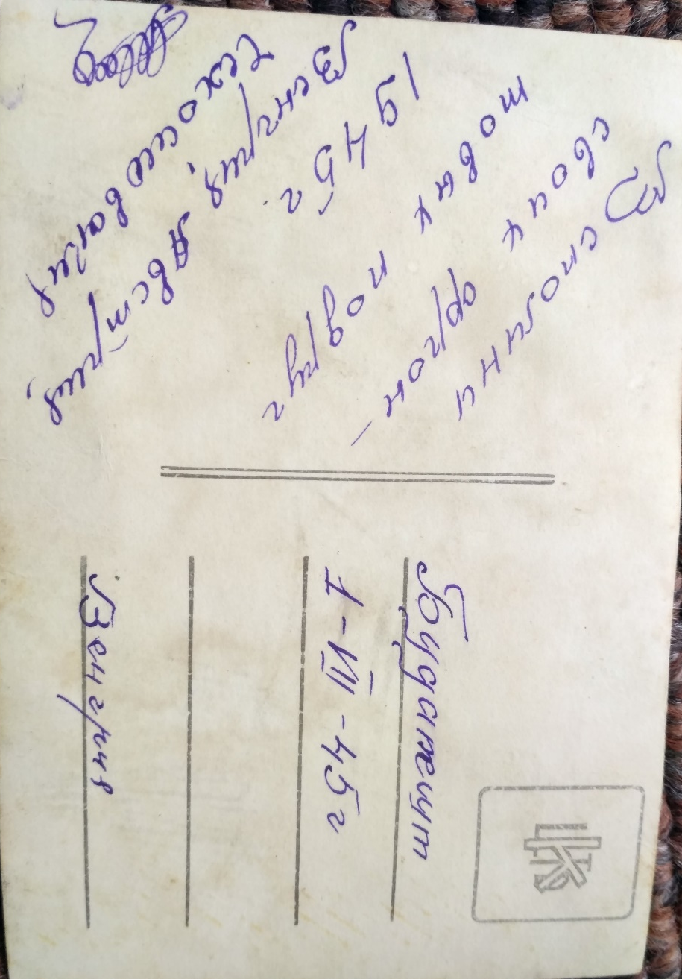
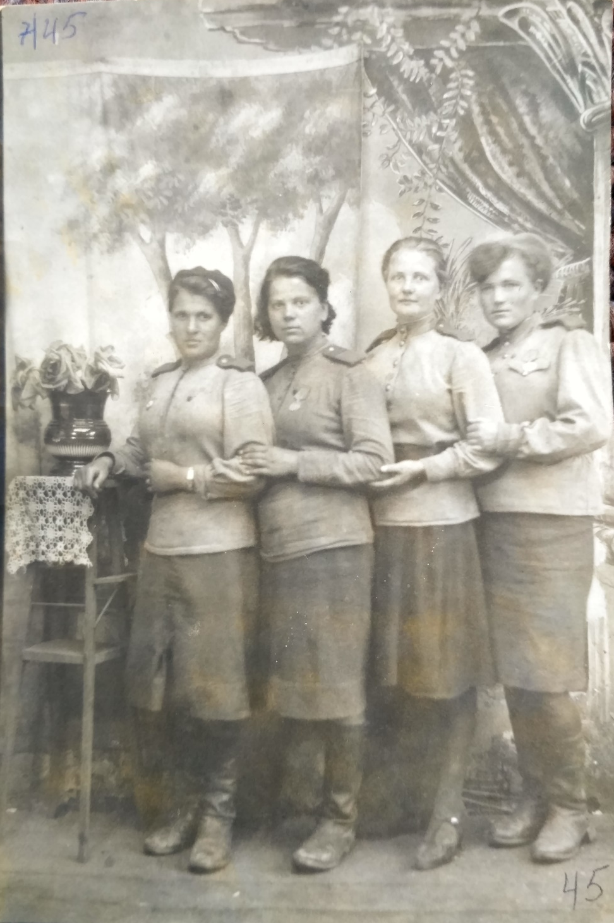 Бабушка Роза – крайняя слева. Это все радистки, с котрыми бабушка вместе служила.

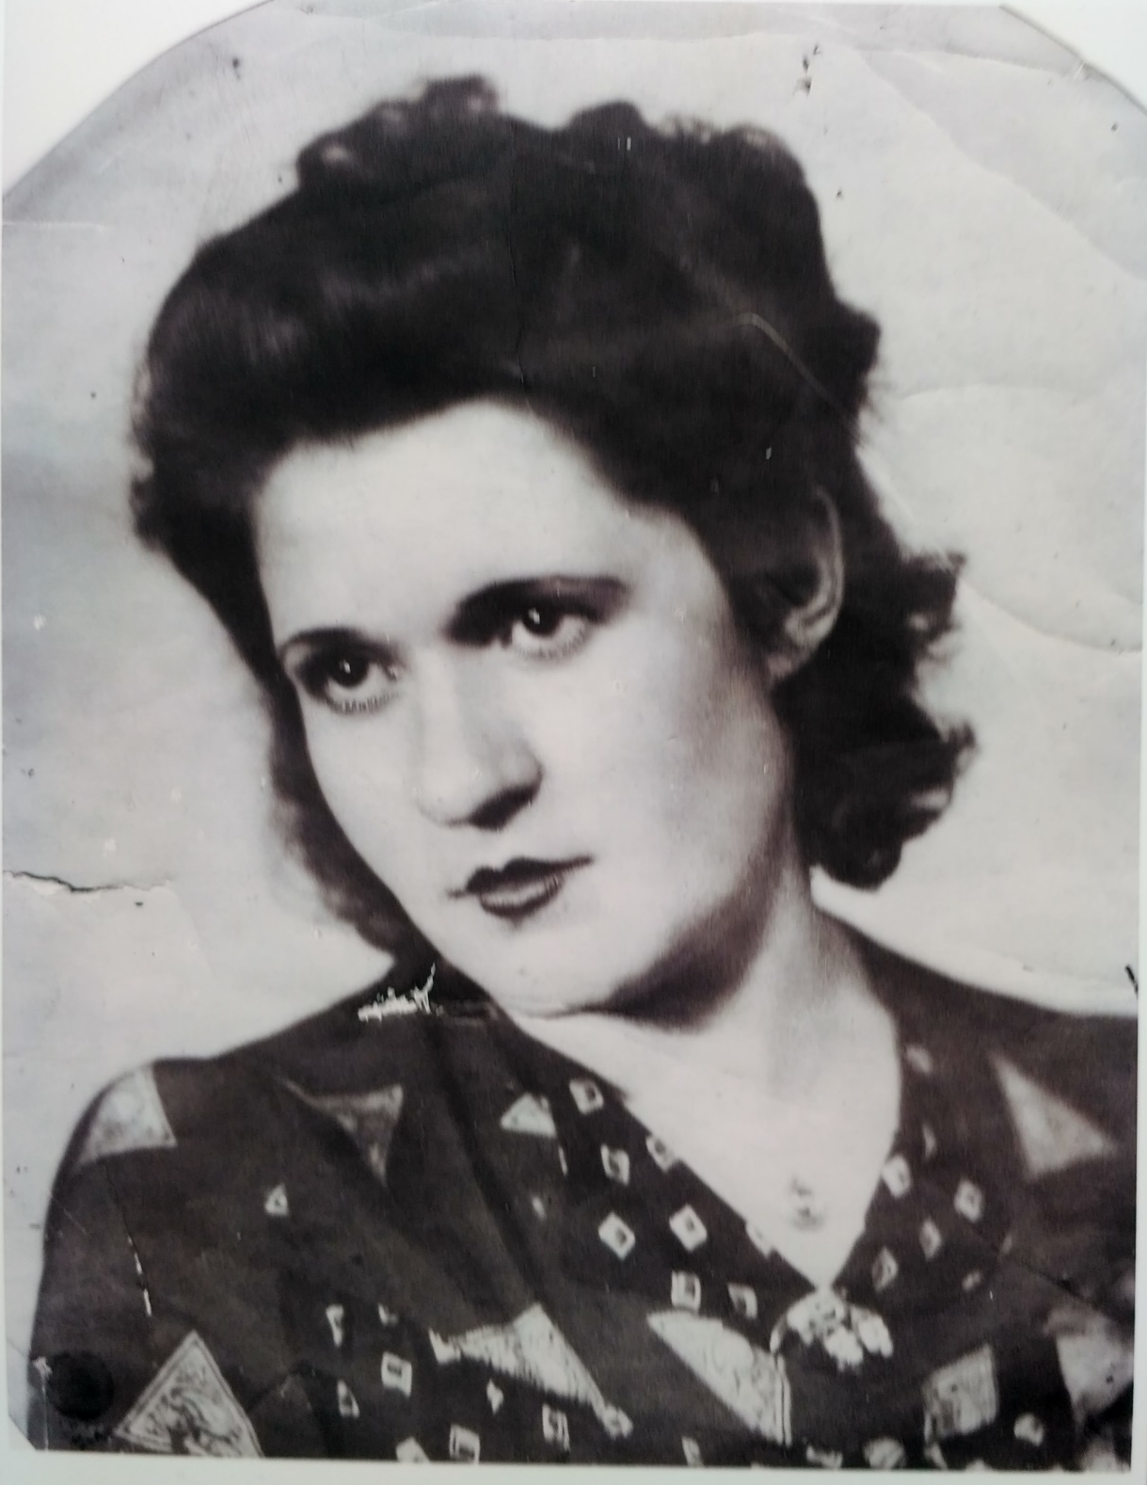
Это фото бабушка Роза сделала после окончания войны в сентябре 1945 года.

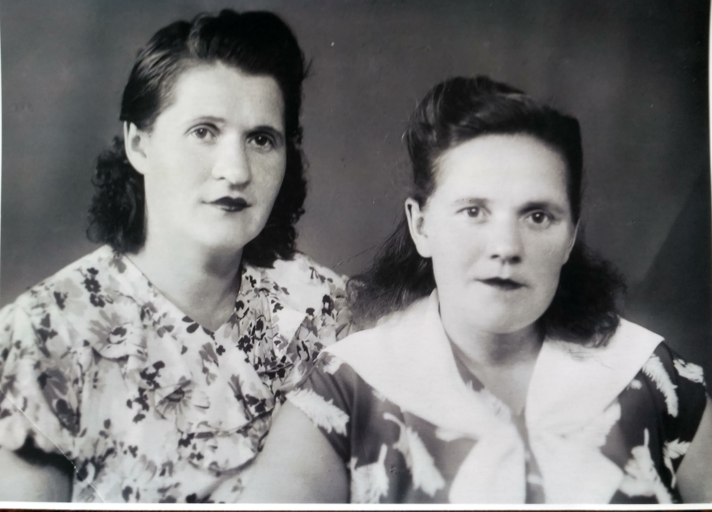

Бабушка Роза и Бабушка Гутя. Май 1957 г.
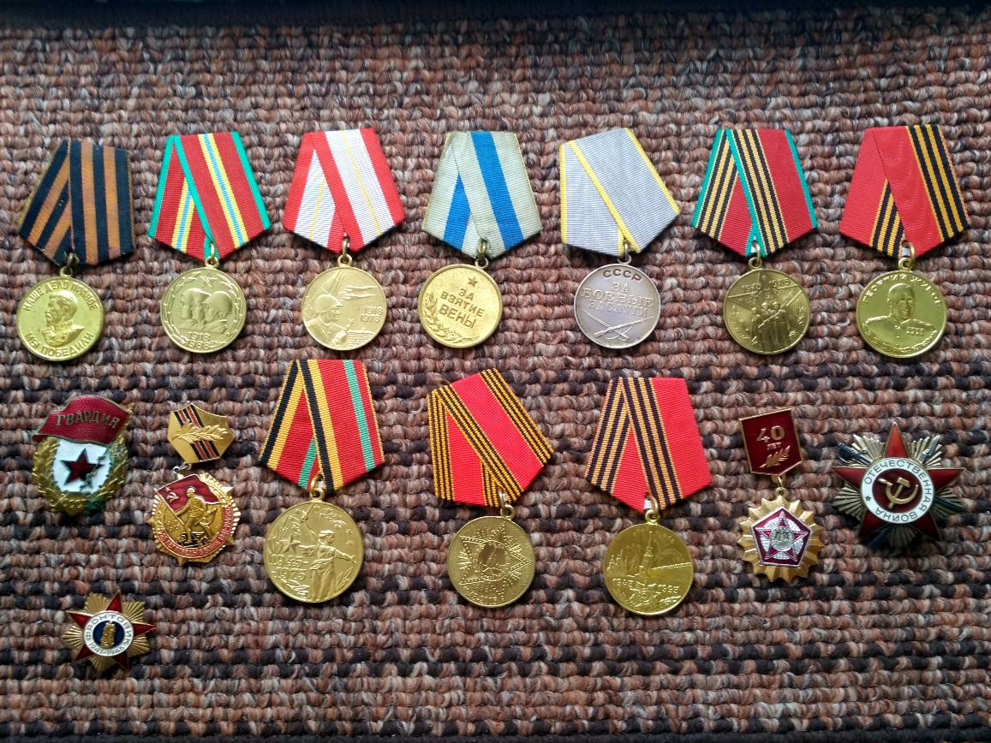
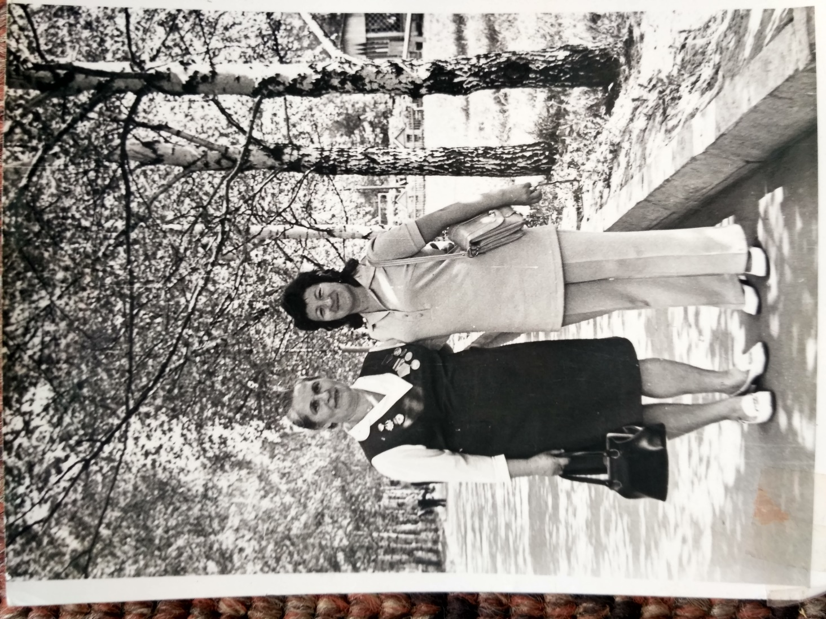

Это мои мама и бабушка Роза. 9 мая 1975 года. Награды моей бабушки (не смотря на то, что их было много, бабушка очень стеснялась их носить и делала это крайне редко).

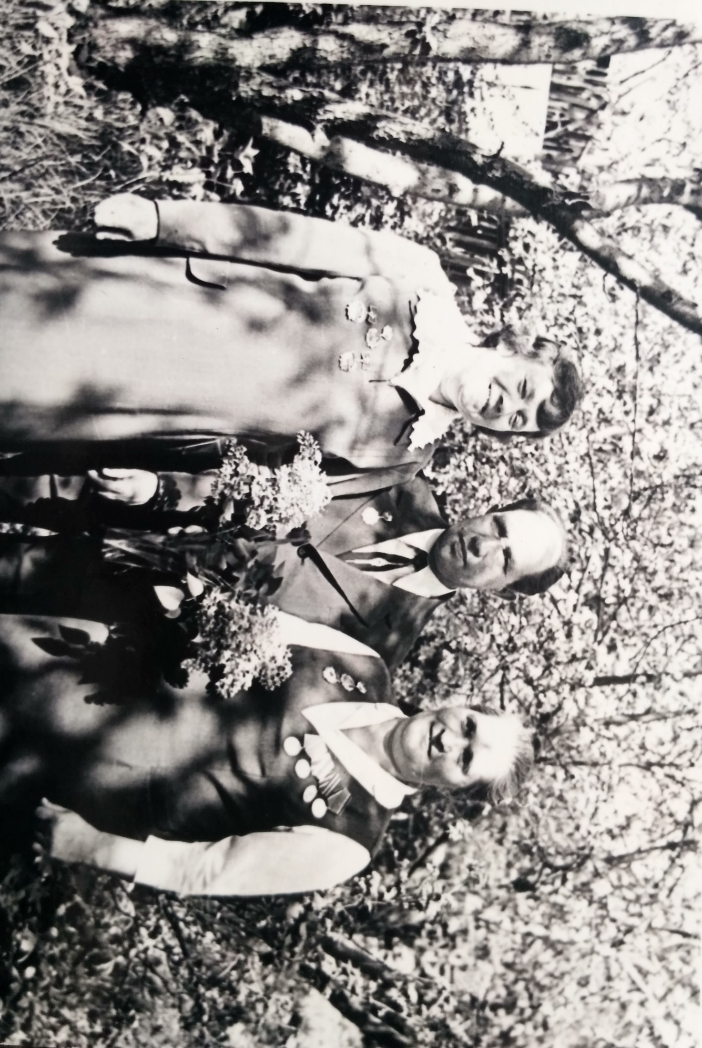

Бабушка Гутя, Дедушка Саша и Бабушка Роза. 9 мая 1995 года.

